Aus der Ausgabe vom 01.06.2017 der „Westfalenpost“

HERDENSCHUTZHUNDE

Pyrenäenberghunde sollen Wolf (und auch Fuchs – Anmerkung von Pro Fuchs) auf Bio-Bauernhof abschrecken

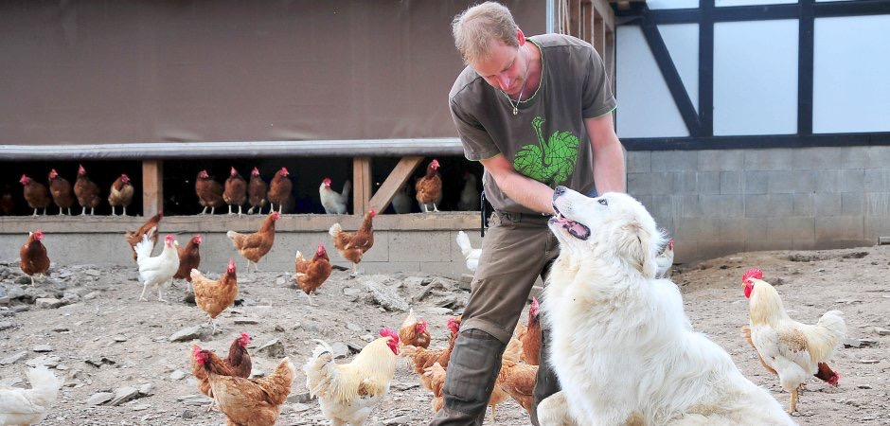 Foto: Lars-Peter Dickel
Der 90 Kilogramm schwere Rüde beschützt die Hühner und Gänse des Biolandwirtes aus Aue-Wingeshausen.

Wenn ein Wolf gefährlich werden sollte, dann verlässt sich der Berleburger Biolandwirt Christian Schenkel auf seine Herdenschutzhunde.
Grit und Gecko sehen eher aus wie viel zu groß geratene Golden Retriever. Aber mit den beliebten Haushunden haben die beiden Pyrenäenberghunde nichts gemein. Sie sind auch nicht zum Streicheln da, sondern echte Arbeitstiere. Der 90 Kilogramm schwere Rüde und die immerhin 65 Kilo schwere Hündin passen auf die Hühner und Gänse von Biolandwirt Christian Schenkel auf dem Hof Kapplermühle in Müsse auf – mit Erfolg. Bis zu 50 Hühner verlor der Bauer im Jahr an tierische Räuber. „Mit Grit und Gecko haben wir überhaupt keine Verluste mehr.“

Rund um die Uhr draußen – auch im Winter
Die großen, weißen Hunde mit dem dichten Fell bleiben rund um die Uhr draußen bei dem Geflügel – auch im Winter. Fuchs, Dachs, Habicht und sogar der Wolf haben da kaum eine Chance. „Wenn etwas los ist, wittern sie das sofort und dann geht es los“, berichtet Christian Schenkel von seinen ersten Erfahrungen nach gut einem Jahr mit den Herdenschutzhunden. Grit und Gecko geben nicht auf, bis der Räuber geschnappt oder vertrieben ist.

Vor kurzem erst hat Schenkels Hündin Grit zu einem abseits des Hofes gelegenen Offenstall mit Hühnern gebracht. „Bis zu fünf Mal am Tag war der Fuchs da drin. Jetzt kommt er nicht mehr.“ Selbst der Räuber aus der Luft, der Habicht, holt sich bei Schenkels keine Bio-Hühnchen mehr. „Ich habe gesehen, wie es einer versucht hat. Der konnte sich selbst nur mit Mühe und Not wieder fliegend retten.“ Dass Grit und Gecko auch mit Wölfen fertig werden können, ist für den Landwirt und Biometzger keine Frage. „Ein, zwei Wölfe sind für die kein Problem.“ Nur bei einem Rudel würde es schwieriger.

Ganz so einfach, wie es scheint, ist es aber auch nicht, mit den Hunden einen natürlichen Schutz für die eigenen Nutztiere zu erreichen: „Das geht nicht mal eben so. Ich muss mich intensiv mit dieser Philosophie auseinandersetzen, die Tiere respektieren.“ Eine Rolle spielen auch die immer restriktiveren Gesetze zur Jagd oder zum Artenschutz. Am Ende dieser intensiven Beschäftigung standen dann aber Grit und Gecko im vergangenen Jahr als Welpen auf dem Hof in der Müsse.

Bereits im Hühner- oder Gänsestall geboren
„Beibringen muss man ihnen nicht viel“, weiß Schenkel inzwischen. Die Hunde sind bereits im Hühner- oder Gänsestall geboren und haben deshalb ein besonderes gutes Verhältnis zum Federvieh. Dass sie Arbeitshunde sind, hat außerdem steuerliche Vorteile. Schenkel rechnet vor, dass ein Hund pro Jahr nur rund 250 Euro kostet. Aber diese Tiere brauchen - ähnlich wie andere Rassen auch - ihren Job.
Wenn sie nicht ausgelastet sind, können sie im Verhalten problematisch werden, weiß Schenkel. Der Züchter der beiden Tiere gibt die Hunde auch nur an Landwirte ab, die Herden beschützen müssen. Auf dem Hof Kapplermühle hat das gepasst. „Gecko dreht jeden Morgen seine Runde entlang des Zaunes und ist bei der Herde. Nur mittags, wenn es zu heiß wird, legt er sich zu den Hühnern in den Stall.“

Der Erfolg, den Christin Schenkel mit den beiden Tieren hat, spricht sich herum. „Ich denke auch, dass sich mit der Wolfssichtung die Nachfrage nach Herdenschutzhunden verstärken wird.“ Weil er selbst demnächst wieder ganz viele Gänse bekommt, wird übrigens auch schon bald der dritte Hund hinzukommen. Grit oder Gecko werden den Welpen dann zum Anlernen dazu bekommen und nach ein paar Wochen kommt der junge Hund dann zu den Gänsen.

Mit mindestens 1000 Euro ist ein Pyrenäenberghund nicht billig, aber Christian Schenkel vergleicht das mit den Verlusten an Hühnern, Gänsen und Eiern, um zu wissen, dass sich die Ausgabe schnell rentiert. Vielleicht will er demnächst selber Herdenschutzhunde züchten. Das würde auch zum Nachhaltigkeitskonzept seiner Landwirtschaft und seiner Biometzgerei passen, sagt er.

Der Pyrenäenberghund Wächter in den Schlössern der Pyrenäen

Die Tiere werden im 15. Jahrhundert erstmals erwähnt. Sie dienten als Wächter in den Schlössern der Pyrenäen oder als Hüte- und Herdenschutzhund.
Der Pyrenäen-Berghund hat ein üppiges, dichtes und ziemlich langes Haarkleid. Die Fellfarbe ist rein weiß oder hellgelb. Die Rasse ist bis 80 cm groß und stämmig.
Er ist aufmerksam, ausgeglichen, wachsam, mutig, intelligent, relativ selbstständig und abgehärtet. Er ist etwas eigensinnig, bellt wenig, aber laut, ist zäh und für seine Größe sehr beweglich. Der gutmütige, freundliche, kinderliebe Hund ist Fremden gegenüber wachsam und misstrauisch.

